OBAVIJEST ZA POTROŠAČE
Opoziv proizvoda
Current Cheese Balls, 60g
Current Spicy Cheese Balls 60g

Državni inspektorat obavještava potrošače o opozivu sljedećih proizvoda
- Current Cheese Balls, 60g, Lot CCB-01,
- Current Spicy Cheese Balls 60g, Lot CSC-01,
zbog neodobrenog korištenja bojila E110 u navedenim proizvodima.
Proizvod nije u skladu s Uredbom 178/2002 o utvrđivanju općih načela i uvjeta zakona o hrani, osnivanju Europske agencije za sigurnost hrane te utvrđivanju postupaka u područjima sigurnosti hrane i Uredbom (EZ) br. 1333/2008 Europskog parlamenta i Vijeća od 16.prosinca 2008. o prehrambenim aditivima

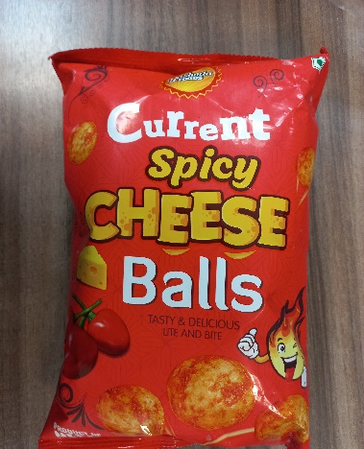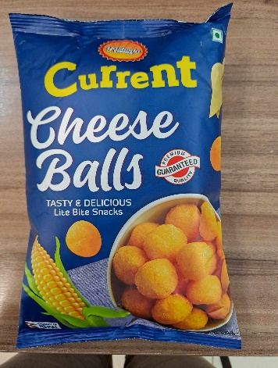

Podaci o proizvodu:
Proizvođač: Yashoda Foods PVT. Ltd, Rupandehi, Nepal
Uvoznik: India Trading SrL, Pero, Italija
Stavlja na tržište: KATHMANDU MART d.o.o., Zagreb

Obavijest se odnosi isključivo na proizvod sa gore navedenim podacima.

